1. 新建android studio项目后右键新建一个module

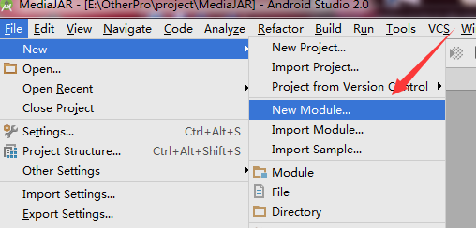

1. 添加到app做依赖（如果只想得到jar不需要添加到依赖）

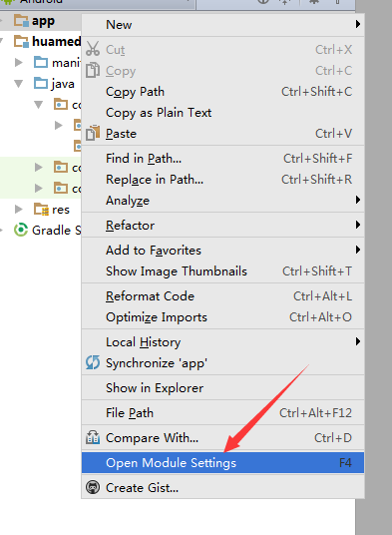

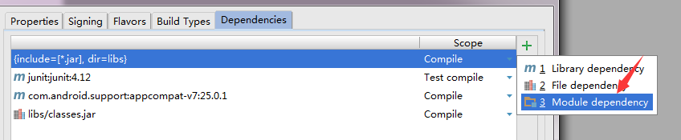

3.添加module所需要的lib库（没有可以省略）

4. 生成jar：单独make module

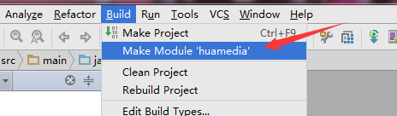

5.查看jar位置（单独拿到unity项目里面使用）

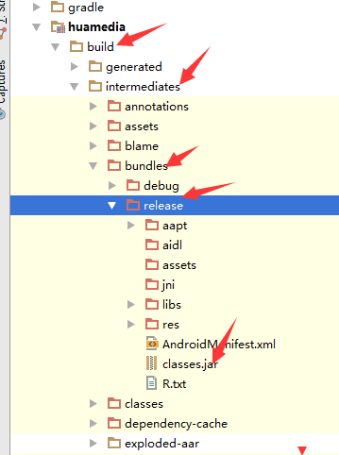

报错：1.看log sdk版本太低 修改sdk版本

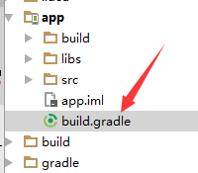

2.查看app和moudle是否有相同jar包，移除依赖等按上面步

